**Rome**

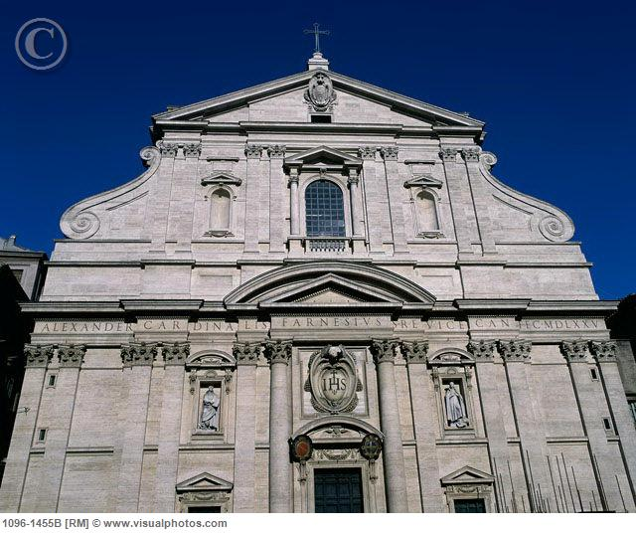

**Gesu**

* 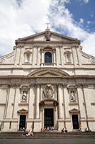Dit barokke bouwwerk, een toonbeeld van de architectuur van de contra-reformatie, is de oudste Jezuïetenkerk en tevens een van de bekendste kerken van Rome.
* De kerk is erg rijkelijk versierd, vooral de prachtige fresco’s op het plafond zijn opmerkelijk.

**Achtergrond**

* De Gesù kerk werd in 1584 ingewijd.
* Het bouwwerk werd ontworpen in de barokstijl door architecten Giacomo Barozzi da Vignola en Giacomo della Porta.
* De architectuur van het gebouw werd als voorbeeld gebruikt voor alle latere Jezuïetenkerken in de hele wereld.
* De rijkelijke versieringen zijn een reactie op de protestanten die een veel soberder ontwerp voorstonden.
* De versieringen zijn bedoeld om de belangrijkheid van de kerk in de religie te onderstrepen.
* De bouw van de kerk nam 12 jaar in beslag.
* 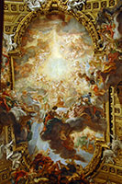Het deed niet alleen dienst als de hoofdkerk van de Jezuïeten maar het was ook de thuisbasis van de generaal overste van de orde tot deze in 1773 werd afgeschaft.

**Architectuur**

* In 1568 werd met de bouw van de kerk begonnen naar een ontwerp van Vignola.
* Het is 76 meter lang en 34 meter breed.
* Het ontwerp volgde nauwgezet de richtlijnen van het Concilie van Trente waarin gestipuleerd werd dat het schip geen zijbeuken mocht hebben waar mensen bleven ‘rondhangen’ zodat alle gelovigen hun aandacht op het altaar zouden richten.
* In plaats van de zijbeuken werden er een aantal identieke met elkaar verbonden kapellen gemaakt die bereikbaar waren via versierde balustrades.

**Interieur**

* Ondanks het barokke exterieur is het interieur eerder hoog-renaissance van stijl met een koepel, verlengd schip en een tongewelf afgewerkt met witte stucco en versierd met fresco’s en marmeren beelden.
* De meest opvallende versiering is de plafondschildering van de kunstenaar Giovanni Battista Gaulli (Baciccio), gekend als ‘De Triomf in de Naam van Jezus’.Elk van de kapellen is op een andere manier ingericht.
* 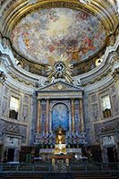In de kapel gewijd aan Sint Andreas zijn fresco’s van Agostino Ciampelli te zien die de martelaar tonen.
* Het fresco op het plafond wordt ‘De Glorie van de Maagd’ genoemd en het retabel toont het martelaarschap van St. Andreas.

**Altaar**

* In de kapel die Capella della Passione genoemd wordt zijn fresco’s en schilderijen te zien van de Passie van Jezus gemaakt door kunstenaars als Giuseppi Valeriani en Gaspare Celio.
* Andere kapellen zijn gewijd aan Franciscus Xaverius, de apostelen, de geboorte van Christus, en de Drievuldigheid.
* De grootste en meest luisterrijke van alle kapellen is deze gewijd aan de stichter van de Jezuïeten, St. Ignatius van Loyola.
* De kapel, die in 1696 door Andrea Pozzi ontworpen werd herbergt de tombe van de heilige.
* Een enorm standbeeld van St. Ignatius wordt geflankeerd door vier zuilen afgewerkt met de halfedelsteen lapis lazuli.
* Ook vermeldenswaardig is de Kapel van de Madonna della Strada, versierd met scènes uit het leven van de maagd Maria, geschilderd door G.P. Pozzi en Giuseppe Valeriani.